ESCUELA SUPERIOR POLITECNICA DEL LITORAL

FACULTAD DE CIENCIAS NATURALES Y MATEMATICAS
INSTITUTO DE CIENCIAS QUIMICAS Y
AMBIENTALES (ICQA)

LABORATORIO DE QUIMICA GENERAL 1
PRACTICA

N°5

Tema:
DETERMINACION DE LA SOLUBILIDAD DE LOS SÓLIDOS.

Estudiante: Luis Felipe Correa Gonzalez
Profesora: Msc. Sandra Pulgar de Marriott
Fecha: Miércoles, 18 de junio del 2014
Paralelo: 22
GRUPO: “G”

OBJETIVO:
Determinar la solubilidad de una sustancia a diferentes temperaturas dadas por el profesor, considerando el número de grupos de alumnos a practicar.
Graficar la curva de solubilidad con los diversos puntos determinados por cada grupo de alumnos.
INTRODUCCION:
Solubilidad: máxima cantidad que se puede disolver en una cantidad de disolvente a una temperatura determinada.
Solución saturada: tiene un equilibrio entre el solvente y el soluto a la temperatura dada.
Sobresaturación: solución que posee mayor cantidad de solido disuelto que el que admite a cierta temperatura.
Factores que influyen a la solubilidad:
- Factores externos
Presión
Temperatura
- Factores internos
Entalpia de disolución (contenido de calor)
Energía libre
Influencia del disolvente
Unidad de medida de la solubilidad: cantidad de gramos del soluto que se pueda disolver en 100ml de solvente.

MATERIALES DE LABORATORIO:
- 1 vaso de precipitación.( 100ml)
- Termómetro ( -20ºC a 150ºC)
- Pipeta (10ml±0.5ml).
- Pinza para crisol.
- Agitador.(vidrio)
- Pera de succión.
- Espátula.
- Aro de calentamiento.

REACTIVOS:
- KNO₃ (nitrato de potasio)
- Agua destilada

EQUIPO:
- Mechero de bunsen.
- Soporte universal
- Malla
- Triangulo metálico
- Capsula de evaporación

Esquema del procedimiento:
Procedimiento

Pesar una cápsula de porcelana con exactitud de ± 0.1g. Anotar como m₁.

Introducir 10 ml de agua en un vaso de 100 ml, y comenzar a añadir pequeñas cantidades de muestra (KNO₃) agitando, hasta que ya no disuelva.

Insertar el pequeño vaso con una solución en otro vaso más grande (de 1000 ml) que contiene agua en sus ¾ partes de su capacidad para un “baño de maría”, el mismo que deberá estar asentado en una malla sobre un aro de calentamiento sujetado a un soporte universal.

Calentar con un mechero el vaso grande hasta la temperatura indicada por el profesor (diferente para cada equipo de alumnos); y regule la llama del mechero, de tal manera que la temperatura del baño se mantenga constante. Disponga de un termómetro.

Añadir más sal al vaso pequeño cuando el exceso de muestra se haya disuelto; agregue y agite hasta que permanezca un exceso muy visible en la solución, y se llegue a la temperatura pedida.
.

Retirar el vaso con la solución, agite fuerte para comprobar que el exceso no se disuelve; y, registre la temperatura que deberá corresponder a la asignada o muy cercana (±1ºC) a ella.

Verter inmediatamente la parte liquida (el exceso de sólido quedará en el vaso) en la cápsula inicialmente pesada (m₁), y pesar el conjunto para obtener m₂.

Retirar el vaso de 1000 ml del sistema de calentamiento, y ubicar ahora la cápsula con solución para con la llama suave evaporar el solvente (agua) hasta la observación de un sólido blanco.

Apagar el mechero cuando empiece a fundirse el sólido esperar a que enfríe el sistema para pesar la cápsula con soluto, trasladándola con una pinza de crisol a la balanza. Anotar la nueva masa como m₃.

Elaborar la tabla de datos, y efectuar los cálculos, para que los resultados obtenidos, sean anotados en un cuadro general dispuesto en la pizarra.

Escribir los valores anotados en el cuadro general de la pizarra (resultados de todos los equipos), para con temperatura en ºC vs solubilidad correspondiente en g/100g de agua, construir la curva de solubilidad.

PROCEDIMIENTO:

TABLA DE DATOS:
1 | (M₁) Masa de la cápsula | 59g ±0.1g
2 | (M₂) Masa de cápsula con solución. | 76,6g ±0.1g
3 | (M₃) Masa de cápsula con soluto | 68,5±0.1g
4 | Temperatura teórica  (Pedida) | 55ºC

CALCULOS
M3 – M1 = (68,5g – 59g) = 9,5 g
M2 – M3 = (76,6g – 68,5g) = 8,1g
100g agua X 9,5g soluto/8.1g solvente = 117,28%

Tabla de resultados:
1 | Masa de soluto | 9,5g
2 | Masa de solvente. | 8.2g
3 | Masa de soluto por 100g de solvente | 68,5±0.1g
4 | Temperatura experimental | 55ºC

EQUIPO | Temperatura (ºC) |  | masa de soluto (g) | masa de solvente (g) | masa de soluto por cada 100g de solvente (g soluto/100g H₂O
 | Teorica | Experimental
A | Ambiente | 30ºC | 3,35 | 6,93 | 48,34
B | NO | NO | NO | NO | NO
C | 35 | 39,5ºC | 5,86 | 10,67 | 54,92
D | 40 | 41ºC | 5,4 | 6,8 | 79,4
E | 45 | 45ºC | 6,4 | 7,4 | 86,48
F | 50 | 49ºC | 8,8 | 7,1 | 123,94
G | 55 | 55ºC | 9,5 | 8,1 | 117,2
H | 60 | 59ºC | 10,3 | 5 | 206

.
CURVA TEORICA DEL KNO₃

temperatura ºC | g de soluto por 100g de solvente
30 | 48,34
35 | 54,92
40 | 79,4
45 | 86,48
50 | 123,94
55 | 117,2
60 | 206

Observaciones:
Al realizar la práctica se debe tener un cierto cuidado al pesar el crisol si es posible flamearlo para así evitar la presencia de agua.
Para realizar esta práctica no importa la cantidad de reactivo utilizado.
Conclusiones:
Al realizar esta práctica podemos observar que los resultados corresponden a la muestra del KNO₃ (nitrato de potasio).
El error o precisión de la medición depende de la exactitud en la toma de datos.
Podemos concluir que a mayor cantidad de temperatura mayor cantidad de soluto por cada 100g de solvente (H₂O).

Recomendaciones:
Para poder comprobar si es el compuesto del cual vamos a comparar la curva de solubilidad debemos tener el mínimo error en la medición.
Antes de realizar la práctica se debe tener precaución en las llaves de suministro del gas.
Tratar de optimizar el manejo de los instrumentos de medición para disminuir el error porcentual.

Bibliografía:
(Del Rosado Victor, Manual de practicas química general 1, ESPOL, 2012, 3º edición, 46 páginas 15-18)
(buenastareas.com/ensayos/factores-que-afectan-lasolubilidad, s.f.)
(conceptos-basicos/concepto-de solubilidad, s.f.)

Anexos:
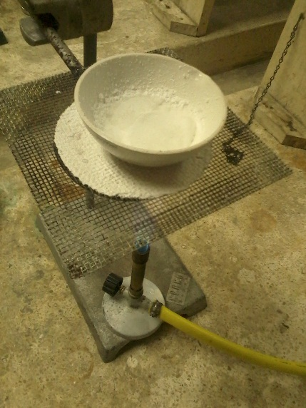
Práctica N5 Práctica N5
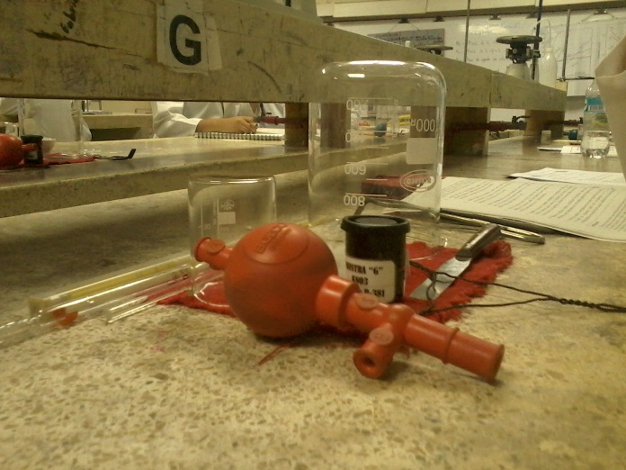

( LUIS FELIPE CORREA) ( LUIS FELIPE CORREA)

Preguntas para ser respondidas por los alumnos a criterio del profesor:

Para determinar la curva de la solubilidad de una sustancia, se encontraron los siguientes valores: 10ºC, 6,9 g de soluto se saturaron en 10g de agua; a 30ºC, 8,4 g se saturaron en 20g de agua; a 50ºC, 11,2g se saturaron en 40g de agua; a 70ºC, 5,1g necesitaron 30g de agua; y, a 90ºC, 0,85g se saturaron en 8,5g de agua. Se pide:

- Graficar la curva de solubilidad de la sustancia.
EQUIPO | masa de soluto (g) | masa de solvente (g) | temperatura experimental ºC | masa de soluto por cada 100g de solvente (g soluto/100g H₂O
A | 6,9 | 10 | 10 | 69
B | 8,4 | 20 | 30 | 42
C | 11,2 | 40 | 50 | 28
D | 5,1 | 30 | 70 | 17
E | 0,85 | 8,5 | 90 | 10

temperatura ºC | g de soluto por 100g de solvente
10 | 69
30 | 42
50 | 28
70 | 17
90 | 10
6,9gsoluto X 100 / 10g masa de solvente = 69 masa de soluto por cada 100g.
Masa de soluto por cada 100g de solvente (soluto/100g H₂O
Masa de soluto X100
Masa de solvente

- ¿Qué masa de soluto se disolverán en 1kg de agua a 40ºC?

32g de Soluto | X | 1000kg deH₂O | ≡ | 3,2 gr de soluto hay en 1kg H₂O
100g de H₂O |  | 1Kg de H₂0

